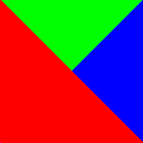

Рисунок 1 – Исходное изображение

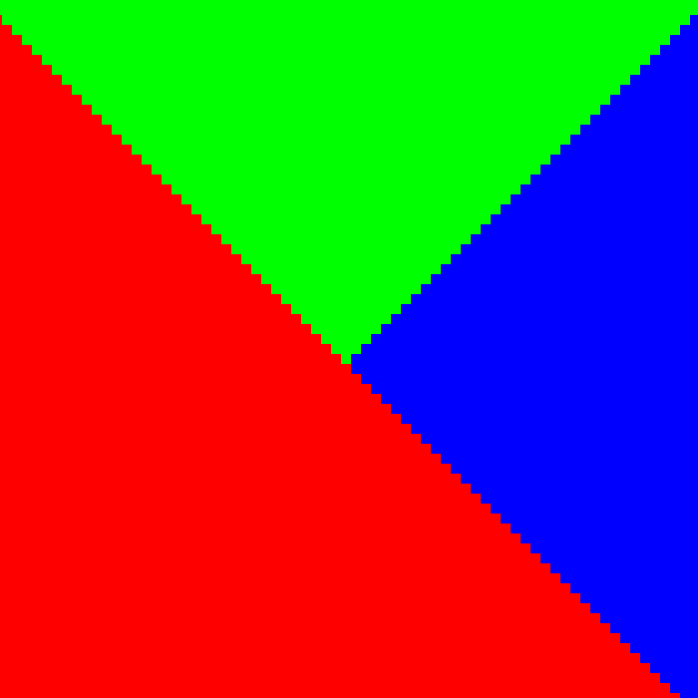

Рисунок 2 – Масштабированное изображение